Первенство Ростовской области по дзюдо

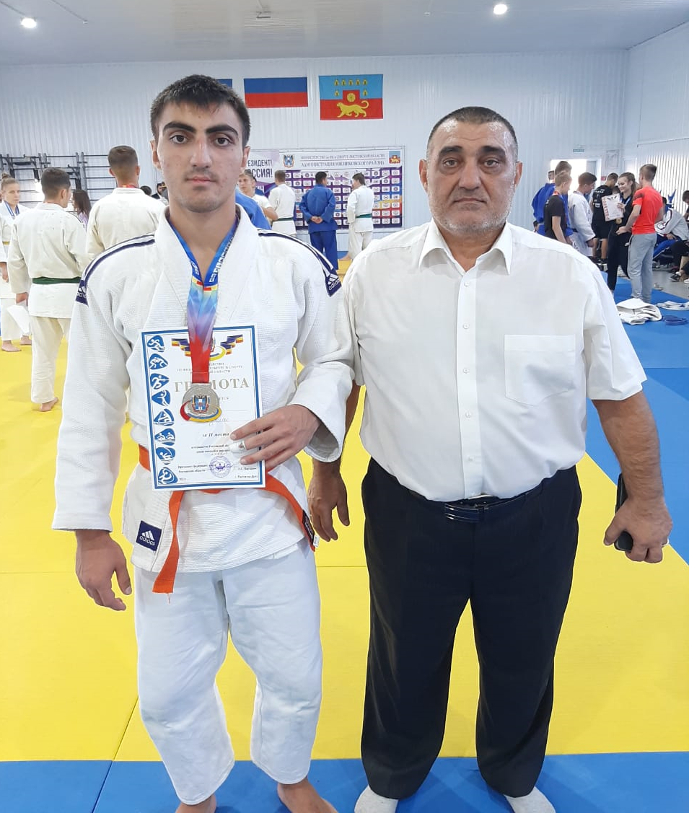
10-11 сентября 2021 года в п.Чалтырь Мясниковского района состоялось Первенство Ростовской области по дзюдо среди юниоров и юниорок до 18 лет 2005-2007г.р.
В соревнованиях приняли участие около 200 дзюдоистов из городов и районов Ростовской области.
Город Волгодонск в Первенстве представляли дзюдоисты Общественной спортивной организации «Волгодонская Городская Федерация Дзюдо и Самбо».

В весовой категории до 60 кг. - серебряным призером стал Низами Тагиев /младший/.

